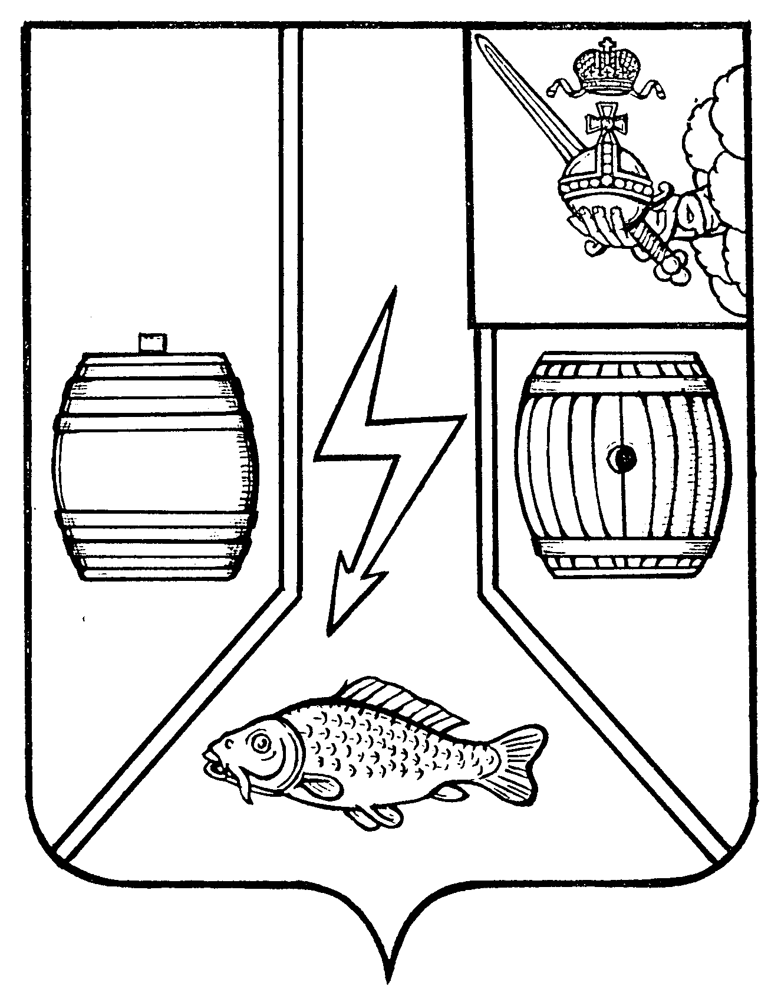

АДМИНИСТРАЦИЯ

КАДУЙСКОГО МУНИЦИПАЛЬНОГО ОКРУГА

ВОЛОГОДСКОЙ ОБЛАСТИ

# П О С Т А Н О В Л Е Н И Е

0 3февраля 2025г. № 81

р.п. Кадуй

**О внесении изменений в постановление Администрации Кадуйского муниципального округа Вологодской области от 14 октября 2024г. №749**

**«О создании межведомственной рабочей группы»**

Постановляю:

1. Внести в постановление Администрации Кадуйского муниципального округа Вологодской области от 14 октября 2024г. №749 «О создании межведомственной рабочей группы» следующие изменения:

- приложение 1 к постановлению изложить в новой редакции согласно приложению к настоящему постановлению.

2. Настоящее постановление вступает в силу с момента его подписания и подлежит размещению на официальном сайте органов местного самоуправления Кадуйского муниципального округа Вологодской области в информационно-телекоммуникационной сети «Интернет».

Глава Кадуйского муниципального округа

Вологодской области С.А. Грачева

Приложение

к постановлению Администрации Кадуйского муниципального округа Вологодской области

от 03 февраля 2025г. №81

«Приложение 1

к постановлению Администрации Кадуйского муниципального округа Вологодской области

от 14 октября 2024г. №749

**СОСТАВ**

**МЕЖВЕДОМСТВЕННОЙ РАБОЧЕЙ ГРУППЫ ПО ЛЕГАЛИЗАЦИИ ОБЪЕКТОВ НАЛОГООБЛОЖЕНИЯ И ПОЛНОТЫ УПЛАТЫ ПЛАТЕЖЕЙ В БЮДЖЕТЫ ВСЕХ УРОВНЕЙ**

|  |  |
| --- | --- |
| Грачева  Светлана Анатольевна | - Глава Кадуйского муниципального округа  Вологодской области, руководитель рабочей  группы; |
| Подулова  Жанна Николаевна | - заместитель Главы Кадуйского муниципального  округа по финансам, начальник Управления  финансов Администрации Кадуйского  муниципального округа, заместитель  председателя рабочей группы; |
| Бараева  Елена Михайловна | - главный специалист отдела прогнозирования и  анализа доходов Управления финансов  Администрации Кадуйского муниципального  округа Вологодской области, секретарь рабочей  группы; |
| Члены рабочей группы: |  |
|  |  |
| Цветкова  Любовь Валентиновна | - заместитель Главы Кадуйского муниципального  округа, начальник управления по распоряжению  муниципальным имуществом Администрации  Кадуйского муниципального округа  Вологодской области; |
| Смирнова  Елена Вячеславовна | - начальник отдела прогнозирования и анализа  доходов Управления финансов Администрации  Кадуйского муниципального округа  Вологодской области; |
| Масленицына  Ольга Сергеевна | - главный специалист отдела прогнозирования и  анализа доходов Управления финансов  Администрации Кадуйского муниципального  округа Вологодской области; |
| Макарова  Светлана Васильевна | - заместитель руководителя УФНС России по  Вологодской области*; |
| Николаев  Денис Александрович | - начальник ОМВД России «Кадуйский»*; |
| Мохов  Дмитрий Николаевич | - начальник отделения судебных приставов по  Кадуйскому району*; |
|  |  |
| Лукьянченко  Ольга Геннадьевна | - начальник отделения занятости населения по  Кадуйскому муниципальному округу КУ ВО  «Центр занятости населения Вологодской  области»*; |
| Баланко  Юлия Владимировна | - начальник Кадуйского территориального отдела  Государственного лесничества*; |
| Харитонов  Павел Сергеевич | - руководитель Череповецкого межрайонного  следственного отдела Следственного комитета  России по Вологодской области*. |

* - по согласованию.»